Влияние новых форм методической работы

на повышение профессиональной компетентности педагогов ДОУ

(из опыта работы)

Панычева Галина Алексеевна

старший воспитатель

Развитие современного общества диктует особые условия организации дошкольного образования, интенсивное внедрение инноваций, новых технологий и методов работы. На первый план выдвигаются проблемы обеспечения новых подходов к организации педагогической деятельности детского сада, его взаимодействия с семьей и начальной школой, делается акцент на эффективность процессов социализации, индивидуализации развития личности дошкольника. В связи с этим все более острой становится потребность в педагоге-профессионале, способном с учетом меняющихся социально-экономических условий, общей ситуации в системе образования самостоятельно принимать ответственные решения и прогнозировать их возможные последствия, способном к сотрудничеству.

Современный педагог должен обладать: знаниями, умениями, способностями, личностными качествами, опытом, образованием, мотивацией, то есть обладать профессиональной компетентностью.

Он должен быть компетентным в вопросах организации и содержания деятельности по следующим направлениям: воспитательно-образовательной, учебно-методической, социально–педагогической.

Воспитательно-образовательная деятельность предполагает следующие критерии компетентности: осуществление целостного педагогического процесса; создание развивающей среды; обеспечение охраны жизни и здоровья детей. Данные критерии подкрепляются следующими показателями компетентности педагога: знание целей, задач, содержания, принципов, форм, методов и средств обучения и воспитания дошкольников; умения результативно формировать знания, умения и навыки в соответствии с образовательной программой.

Учебно-методическая деятельность предполагает следующие критерии компетентности: планирование воспитательно-образовательной работы; проектирование педагогической деятельности на основе анализа достигнутых результатов. Данные критерии подкрепляются следующими показателями компетентности: знание образовательной программы и методики развития разных видов деятельности детей; умение проектировать, планировать и осуществлять целостный педагогический процесс; владение технологиями исследования, педагогического мониторинга воспитания и обучения детей. Кроме того, имея право выбора парциальных программ и пособий, педагог должен умело соединять их, обогащая и расширяя содержание каждого направления, избегая «мозаичности», формируя целостность восприятия ребенком. Иначе говоря, компетентный педагог должен уметь грамотно интегрировать содержание образования, обеспечивать взаимосвязь всех занятий, мероприятий, событий исходя из задач воспитания и развития ребенка.

Социально-педагогическая деятельность предполагает следующие критерии компетентности: консультативная помощь родителям; создание условий для социализации детей; защита интересов и прав. Данные критерии подкрепляются следующими показателями: знание основных документов о правах ребенка и обязанностях взрослых по отношению к детям; умение вести разъяснительную педагогическую работу с родителями, специалистами ДОО. Требования к компетенциям воспитателей диктует профессиональный стандарт педагога. Если педагог не будет обладать компетенциями, предъявляемыми современным обществом в целом и Профессиональным стандартом в частности, то он не справится с задачами, возлагаемыми на него современным ФГОС ДО и Законом об образовании.

В нашем дошкольном учреждении ведется планомерная работа по профессиональному росту педагогов, обеспечивается повышение их квалификации на основе прохождения курсов и профессиональной переподготовки, регулярно проводится анализ квалификационного уровня педагогов. Всего в детском саду - 10 педагогов, из них: высшую квалификационную категорию имеет 8 человек, первую категорию – 2 педагога.

С 1 сентября 2023 года в соответствии с Приказом Министерства Просвещения Российской Федерации от 25 ноября 2022 года № 1028 «Об Утверждении Федеральной образовательной программы дошкольного образования» дошкольные образовательные учреждения начнут работать по новой федеральной образовательной программе. И в связи с переходом на непосредственное применение вышеуказанной Программы все педагоги повысили квалификацию на портале «Просвещение РФ».

В течение учебного года педагоги работают в педагогических мастерских, участвуют в районных методических семинарах, объединениях, на которых происходит обмен мнениями, знаниями, творческими находками между участниками.

Так воспитатель Клягина Н.В. представила коллегам проект на тему: «Мы воспитанные дети». Педагоги познакомились с организацией педагогического пространства, системой коммуникативных ситуаций, игр при формировании культуры поведения дошкольников.

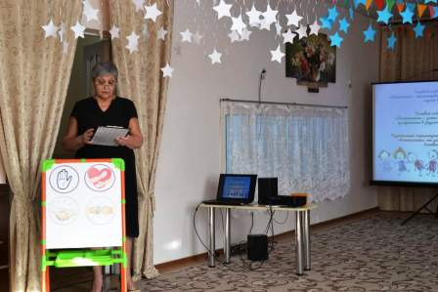

Учитель-логопед Евдокимова Л. М. и воспитатель группы комбинированной направленности Сергеева М.Ю. провели мастер-класс для педагогов «Виды аэробики в ДОУ», на котором познакомили педагогов с новыми видами аэробики для детей. На сегодняшний день, перспективным направлением в нашем учреждении являются логоаэробика и звероаэробика.

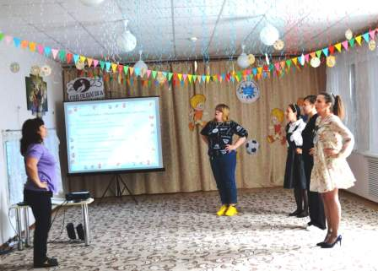 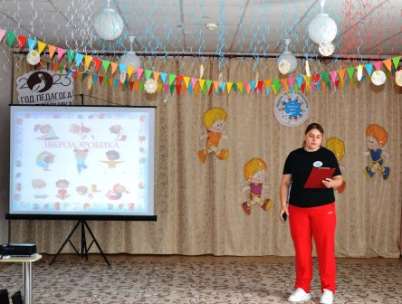

Логоаэробика - комплексная методика, включающая в себя средства логопедического, музыкально-ритмического и физического воспитания.

Звероаэробика – это ритмичные подражательные движения, имитирующие движения животных (зверей), их пластику, характер. Звероаэробика решает проблемы не только физического, но и психологического характера. Звероаэробика - инновационна, интересна как педагогам, так и детям, а это значит, что данная форма позволяет решать проблемы по – новому, уходя от старых не интересных современному поколению методов, с учетом требований ФГОС ДО.

Составляющей эффективной деятельности педагога является - инновационная деятельность, освоение и поиск новых педагогических технологий.

На профессиональном конкурсе «Воспитатель года» (на муниципальном и краевом уровне) воспитатель Кулькова А.Ш. познакомила педагогов с использование приёмов эйдетики в познавательно-речевом развитии дошкольников.

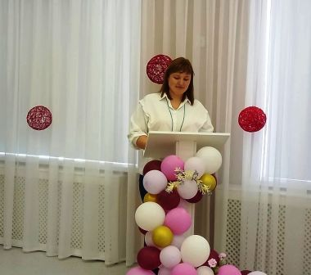 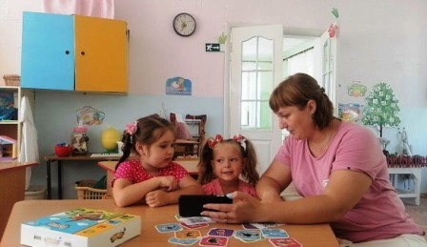

Эйдетика - это новое направление, специальная методика, ориентированная на развитие образного мышления у ребёнка. Она активно применяется для обучения детей дошкольного возраста, помогает детям обогащать представления об окружающем мире, развивает память, внимание, детское воображение, побуждает к речевой и творческой активности.

В целях пропаганды здорового образа жизни и повышения двигательной активности у воспитанников в ДОУ инструктор по физической культуре Шкурко С.В. познакомила педагогов с инновационными технологиями физкультурно-оздоровительной работы в детском саду и оздоровительной аэробикой.

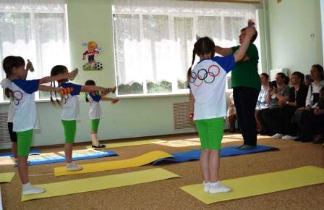

Педагоги нашего детского сада активно используют музейную педагогику, которая тоже является инновационной технологией в сфере личностного воспитания детей в специально организованной предметно-пространственной среде. В музее и за его пределами на подлинном материале можно проследить общее и особенное в разных культурах, совершить путешествие по земному шару, «заглянуть» в гости к разным народам. А верными попутчиками и проводниками станут национальные игры и праздники, народная кухня, костюмы, герои сказок и легенд, песни. Задачи по приобщению детей к народной культуре, познанию прошлого, истории, культуре своей малой родины решаются благодаря тесному сотрудничеству с Новокумским филиалом Ставропольского музея изобразительных искусств и Центром традиционной русской культуры казаков-некрасовцев и молокан.

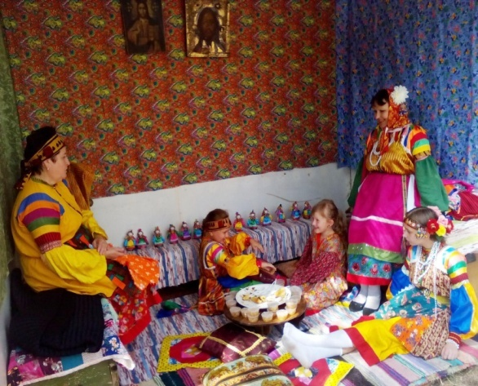 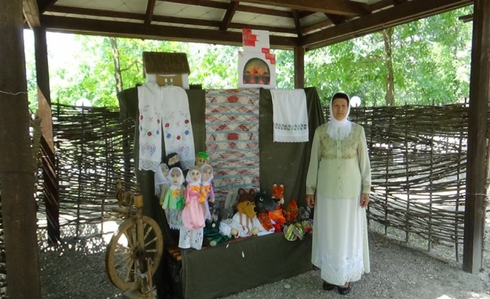

В нашем учреждении, в условиях исследовательской, экспериментальной работы, педагоги используют технологии проектной деятельности, активно применяют их в воспитании и обучении дошкольников. Передача готовых знаний о мире – далеко не главная задача в воспитании ребенка. Гораздо важнее научить его самостоятельному исследованию жизни. Цель проведения совместных со взрослыми экспериментов – это дать ребенку возможность самому открыть что-то новое. Ребенок познает радость открытия нового, узнает необычные свойства привычных предметов, этим самым расширяет свои представления о мире. Преодолевая трудности, возникающие по ходу проведения эксперимента, он развивает волю, терпение и способность отстаивать свое собственное мнение.

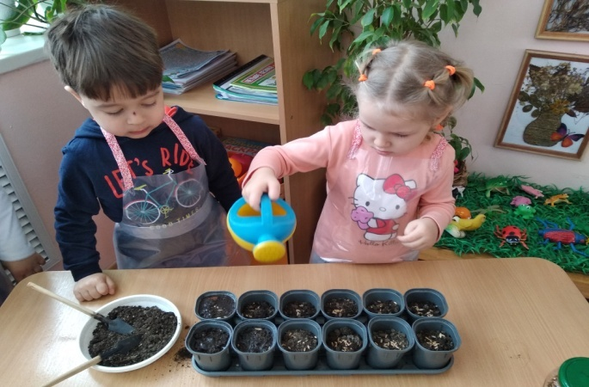 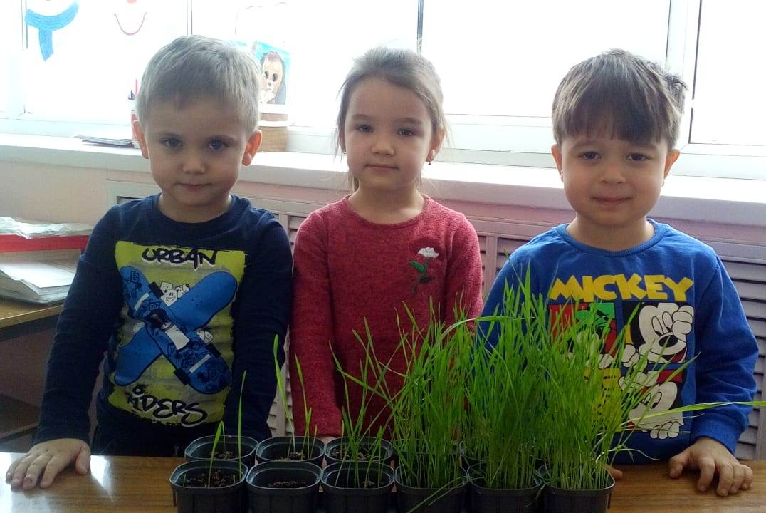

Эффективность работы дошкольного учреждения определяется самостоятельной работой педагога, его самообразованием. Это целенаправленная работа по расширению и углублению своих теоретических знаний, приобретению новых профессиональных навыков и умений. Педагоги нашего детского сада разрабатывают планы по самообразованию, обобщают опыт работы на уровне детского сада и округа, распространяют его с помощью методических рекомендаций.

Социальную активность воспитателя можно сформулировать как основное профессиональное и личностное качество педагога, которое способствует его профессиональной компетентности и эффективной деятельности во взаимоотношениях с другими педагогами, родителями, и социальными институтами. Формированием единого информационного пространства, налаживанием конструктивного взаимодействия с такими организациями, как: МКОУ СОШ № 3, детская музыкальная школа, библиотека, Дом культуры, , пожарная часть и ОГИБДД ОМВД России «Левокумский» занимается наш детский сад.

Так, сотрудничая с педагогическим коллективом средней школы, педагоги решают задачи реализации единой линии развития ребенка на этапах дошкольного и начального образования. В нашей практике на ряду с традиционными посещения открытых занятий в подготовительной группе учителями, проводятся виртуальные экскурсии по школе и встречи выпускников детского сада и школы.

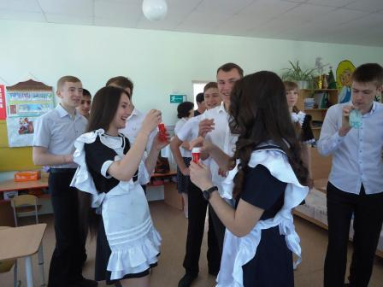 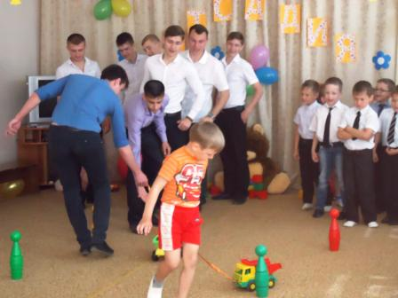

Важную задачу приобщения детей к культуре чтения художественной литературы, педагоги решают в партнерстве с библиотекой. Воспитатели и работники библиотеки используют ее фонд для воспитательно-образовательной работы с детьми, проводят досуги, викторины, конкурсы на лучшее знание творчества известных писателей.

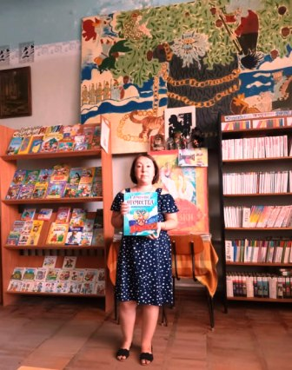 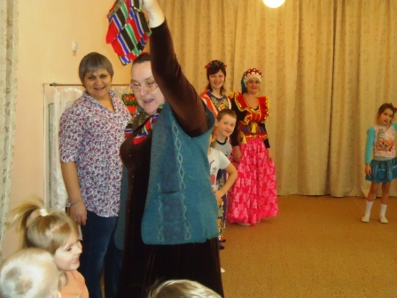

Сотрудничество с ОГИБДД ОМВД России «Левокумский» решает задачи по формированию у детей навыков безопасного поведения на улице и дома. В детском саду разработан и реализуются план по предотвращению детского травматизма. Педагоги приглашают сотрудников данной организации для проведения совместной деятельности и практических занятий.

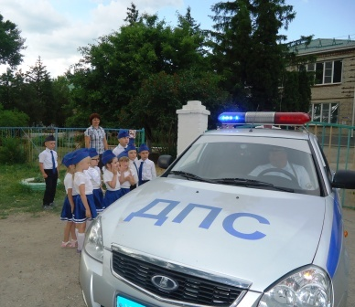 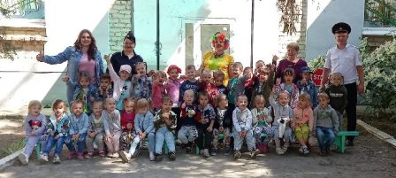

Еще одним ресурсом роста профессионализма педагогов является сайт нашего детского сада, на котором каждый педагог может продемонстрировать свой опыт работы.

А также персональные сайты и личные страницы в сети интернет, на которых они размещают свои разработки, конспекты и другие материалы.

Уважаемые коллеги! Творите, развивайтесь! Как нет детей без воображения, так нет педагога без творческих порывов. Творческих Вам успехов!